Zastosowanie technik jądrowych
w badaniach i konserwacji zabytków kultury materialnej

Agata Roguska
Wydział Inżynierii Materiałowej
Politechnika Warszawska

Opracowanie zaliczeniowe z przedmiotu
"Metody i Technologie Jądrowe"
Uczelniana Oferta Dydaktyczna PW,
Prowadzący: prof. dr hab. Jan Pluta
rok ak. 2008/2009

Spis treści:

Wprowadzenie 3
Metody datowania w sztuce i archeologii 4
Promieniowanie jonizujące w badaniach dzieł sztuki 9
Konserwacja obiektów zabytkowych za pomocą promieniowania jonizującego 12
Podsumowanie 17
Literatura 18

Wprowadzenie

Zabytki kultury materialnej stanowią ważną część naszego dziedzictwa kulturowego. Zainteresowanie nimi sięga zamierzchłych czasów. Przejawiało się ono w różnoraki sposób. Procesowi temu towarzyszył (lub też leżał u jego podstaw) rozwój badań historycznych, powstanie archeologii i historii sztuki jako samodzielnych dyscyplin naukowych, ugruntowanie się koncepcji muzealnictwa, udostępniania i upowszechniania zbiorów oraz powstanie wczesnych przejawów tego, co dziś nazywamy konserwacją. Konserwacja dzieł sztuki przez wiele lat polegała na studiach porównawczych - kompozycyjnych, ikonograficznych i stylistycznych. Wszystkie one, podobnie jak proste metody fizyko-chemiczne nie dawały dostatecznie pełnej informacji o badanym obiekcie. Nie pozwalały na racjonalne zabiegi konserwatorskie. Dopiero techniki jądrowe umożliwiły szczegółowe rozpoznanie i identyfikację materiału, z którego wykonano dzieło. Dzięki tym metodom możliwe też stało się oznaczanie pierwiastków śladowych w badanych obiektach oraz określenie techniki, jaką posługiwał się artysta.
Upraszczając, można wyróżnić trzy obszary, w jakich promieniowanie jonizujące wykorzystuje się w badaniach dzieł sztuki. Są to:

- Diagnostyka, zobrazowanie, dokumentacja
- Badania nad budową technologiczną i technologią wyrobu
- Badania nad pochodzeniem, datowanie oraz identyfikacja falsyfikatów

W metodach tych wykorzystuje się naturalne zjawiska promieniotwórcze (np. datowanie, analiza pierwiastkowa ilościowa i jakościowa, analiza izotopowa, różnego typu zobrazowania), zewnętrzne promieniowanie jonizujące do wzbudzania materiału i promieniowanie jonizujące emitowane przez badany materiał, specjalnie wzbudzony w tym celu. Poza niektórymi metodami wykorzystywanymi do datowania obiektów, większość pozostałych można podzielić na obrazujące i analityczne.
Metody obrazujące dotyczą głównie takich zagadnień jak charakterystyka budowy technologicznej obiektu, morfologii jego powierzchni, badania poszczególnych warstw w analizie stratygraficznej, ujawnianie obrazów znikłych lub przykrytych innymi warstwami, konserwacji, rejestracji stanu zachowania, itd. W większości przypadków te metody obrazujące dostarczają nam informacji materiałowej (rozkład określonych materiałów, związków chemicznych czy nawet pierwiastków, itd.). Informacje te mogą też dotyczyć stanu zachowania obiektu czy jego określonych właściwości fizycznych i ich zmienności (np. badania zawilgocenia obiektu i rozkładu tego zawilgocenia). Do najczęściej spotykanych technik wykorzystywanych w omówionych celach należą techniki radiograficzne. Nie wymagają one pobierania próbek i dostarczają też informacji o wewnętrznej budowie obiektu. Wykorzystuje się w nich, rejestrując odpowiednio promieniowania wzbudzające i/lub wtórne, promieniowanie x, beta, gamma, a także neutrony. Są to miedzy innymi rentgenografia, beta radiografia papieru, kseroradiografia, tomografia komputerowa, autoradiografia indukowana neutronami termicznymi, autoelektronografia indukowana promieniami x, gamma radiografia, neutronografia.
Metody analityczne stanowią drugą ważną grupę, a analiza pierwiastkowa i izotopowa należą do najpowszechniej stosowanych metod w badaniach i identyfikacji dzieł sztuki. Przykładów metod analitycznych wykorzystujących promieniowanie jonizujące jest bardzo dużo. Dość powszechnie stosuje się miedzy innymi różne metody oparte na zjawisku fluorescencji rentgenowskiej oraz neutronową analizę aktywacyjną. W ostatnich latach także z powodzeniem stosowano spektrometrię gamma do badania zawartości naturalnych izotopów promieniotwórczych w obiektach zabytkowych, głównie w szkle. Badania te wykorzystywane są miedzy innymi do datowania, ustalania proweniencji i identyfikacji falsyfikatów różnych dzieł sztuki.
Promieniowanie jonizujące wykorzystywane w ochronie zabytków stosuje się przeważnie do dezynfekcji (zwalczanie grzybów, pleśni i bakterii) i dezynsekcji (zwalczanie owadów) obiektów oraz konsolidacji, głównie niektórych materiałów porowatych. Prawie wyłącznie wykorzystuje się w tych celach promieniowanie gamma. Do często podkreślanych zalet stosowania tych metod jest ich głęboka penetracja, eliminacja środków chemicznych i brak promieniotwórczości wtórnej. Najczęściej poddaje się tym zabiegom obiekty drewniane. Radiacyjna konsolidacja (np. polimeryzacja monomerów metakrylanowych), której celem jest wzmocnienie struktury obiektu zabytkowego, stosowana jest także przede wszystkim w odniesieniu do zabytkowego drewna (rzeźby, meble, detale architektoniczne, itp.; także „mokre” drewno archeologiczne), rzadziej w przypadku kamieni, ceramiki czy innych materiałów.

Metody datowania w sztuce i archeologii

Najpowszechniej chyba znaną techniką jądrową stosowaną w archeologii i historii sztuki jest datowanie, tj. badanie wieku obiektów różnego rodzaju znalezisk archeologicznych, obrazów i innych dzieł sztuki [1]. Dotychczas opracowano kilkanaście metod datowania z wykorzystaniem wiedzy na temat izotopów promieniotwórczych. Dla znalezisk organicznych najbardziej podstawową pozostaje metoda węgla ¹⁴C [2]. Metoda ta opiera się na fakcie, że wszystkie żywe organizmy w trakcie swojego istnienia wymieniają z otoczeniem węgiel. W węglu znaną domieszkę stanowi kosmogenny, promieniotwórczy izotop ¹⁴C, o okresie połowicznego zaniku 5730 lat. Po śmierci organizmu „dowóz” węgla z pokarmem ustaje, a zawartość ¹⁴C zaczyna spadać ze względu na rozpad promieniotwórczy tego izotopu. Stąd wiemy, że organizm, u którego jest np. 4 razy mniej węgla radioaktywnego niż normalnie, zmarł 11460 lat temu. Innymi słowy, do takiego datowania można użyć pomiaru stosunku zawartości izotopu ¹⁴C do ¹²C. Na rys. 1 pokazany jest spektrometr mas służący właśnie do tego celu.

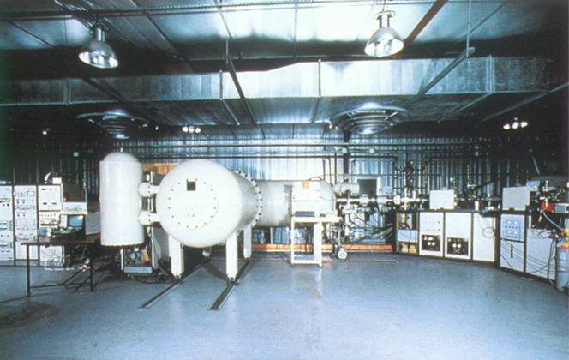
Rysunek 1. Spektrometr mas służący do określania stosunku ¹⁴C/¹²C w badanej, kilkumiligramowej próbce [1].

Za pokazanie możliwości datowania tą metodą Willard Libby otrzymał w 1960 roku Nagrodę Nobla. Zgodnie z obliczeniami Libby’ego, ilość izotopu ¹⁴C na Ziemi jest znikoma: zaledwie 80 ton (98,9% węgla w przyrodzie, to stabilny izotop ¹²C, a niemal cała reszta, ok. 1,1%, to inny izotop stabilny – ¹³C; zawartość ¹⁴C, to około 10⁻¹⁰ %!). Jego czas życia w zasadzie nie pozwala na dobre wyznaczenie wieku obiektu powyżej około 50 tysięcy lat, natomiast eksperymentalne osiągnięcie precyzji datowania poniżej 100 lat też nie jest łatwe. W datowaniu należy bowiem uwzględniać cały szereg okoliczności, które mogły zmienić w danym okresie względną zawartość izotopu ¹⁴C. Choćby wzmożona aktywność Słońca, zwiększona emisja dwutlenku węgla do atmosfery, prowadzone w swoim czasie próbne wybuchy jądrowe – wszystko to powoduje efektywne zmiany tej zawartości. Natomiast możemy przyjąć z zupełnie dobrym przybliżeniem, że intensywność promieniowania kosmicznego, decydującego o zawartości ¹⁴C w atmosferze w zasadzie nie zmieniała się przez szereg ostatnich tysiącleci a nawet kilkudziesięciu tysięcy lat.
Jeśli aktywność ¹⁴C w chwili przerwania jej przemian (metabolizmu) wynosiła A₀ (aktywność charakterystyczna dla żywego organizmu), natomiast zmierzona i odniesiona do roku 1950 (przyjęty standard międzynarodowy) aktywność próbki wynosi A, to wiek próbki można obliczyć ze wzoru:

$$t=\frac{T_{1/2}}{\text{ln}2}\text{ln}\frac{A_{0}}{A}$$

gdzie T_{1/2} = 5730 lat.
Wiele prehistorycznych obrazów naskalnych w grotach badano przy użyciu technik datowania ¹⁴C. Izotopu tego używamy do datowania znalezisk zawierających węgiel i pochodzących z okresu 10000 do 30000 lat temu. Rys. 2 przedstawia przykład obrazu naskalnego, którego wiek określono metodą datowania węglem ¹⁴C.

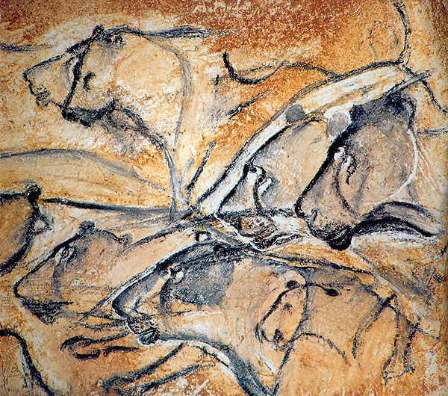
Rysunek 2. Obraz naskalny, których wiek ustalano metoda datowania ¹⁴C, jaskinia Chauvet, Francja [3].

We wrześniu 1991 roku dwóch turystów znalazło w Alpach ciało mężczyzny wystające w połowie spod lodu (Rys. 3) [1]. Człowiek lodowy (nazwany później pieszczotliwie Otzi: zgodnie z rejonem górskim, w którym został znaleziony) zmarł zapewne ponad 4 000 lat temu. Otzi'ego badano ponad 6 lat na Uniwersytecie w Innsbruku. Na poczatku roku 1998 przeniesiono go do muzeum archeologicznego w Bolzano we Włoszech, gdyż zgodnie z ustaleniami międzynarodowymi człowiek lodowy należy do Włoch, jako że został znaleziony na granicy Austriacko-Włoskiej na terytorium Włoch. Pomiary zawartości ¹⁴C przeprowadzono (w laboratoriach w Zurichu i Oxfordu), wykorzystując zarówno miligramowe ilości kości i tkanek Otzi'ego, jak i ekwipunku oraz materiałów ewidentnie należących do Otzi'ego (te badania prowadzono w Uppsali, Gif sur Yvette oraz Wiedniu), a także osadów zebranych z miejsca znaleziska (badania w Wiedniu). Wiek bez pełnej kalibracji wynosi 4550 lat przed chwilą obecną. Po kalibracji wykorzystującej krzywe otrzymywane ze słoi drzewnych, wiek ustalono na starszy o 650 lat. Na poziomie ufności 95,4% wiek człowieka lodowego zawiera się w granicach 3770-3320 (34,3%) lat temu i 3230-3100 lat temu (61,1%). Analiza ziaren znalezionych w jelitach, jak również minerałów znajdujących się we włosach prowadzi do wniosku, że Otzi szedł z południowego Tyrolu, gdy zaskoczył go śnieg i lód. Ponadto, analizując izotopowy skład węgla i tlenu w zębach i kościach człowieka lodowego, badacze mogą rozróżnić kraj jego wczesnego dzieciństwa i kraj, w którym przebywał później

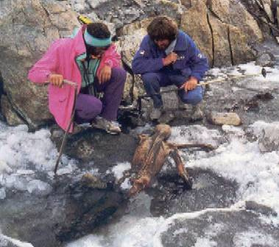
Rysunek 3. Częściowo zamrożone ciało człowieka lodowego, Otzi'ego, w chwili odkrycia w roku 1991 w Alpach na granicy Austriacko-Włoskiej [1].

Metoda węglowa nie nadaje się do datowania wieku skał i minerałów, podobnie jak samego węgla czy ropy naftowej, gdyż w tym wypadku czas życia izotopu ¹⁴C jest znacznie krótszy i można z dobrym przybliżeniem przyjąć, że tego izotopu po prostu tam nie ma. Tu można efektywnie wykorzystać metody oparte na pomiarze zawartości izotopów ołowiu pochodzących z rozpadów promieniotwórczych uranu i toru. I tak izotopy ²⁰⁶Pb, ²⁰⁷Pb i ²⁰⁸Pb są produktami końcowymi szeregów promieniotwórczych odpowiednio ²³⁸U (T_{1/2} = 4,5·10⁹ lat), ²³⁵U (T_{1/2} = 0,7·10⁹ lat) i ²³²Th (T_{1/2} = 1,2·10¹⁰ lat), których okresy połowicznego zaniku znamy ze względnie dużą dokładnością. Ponieważ wszystkie te trzy izotopy ołowiu wciąż się tworzą, więc znajomość pierwotnych proporcji izotopów oparto na analizie materiałów, w których uran czy tor nie występują, jak w meteorytach żelaznych lub występujących w naturze minerałach typu galeny (kryształów siarczku ołowiu - PbS). W tych standardach powstałe izotopy pochodzą bezpośrednio z nukleosyntezy (należy tu uwzględnić np. izotop ²⁰⁴Pb) oraz z izotopów powstałych w wyniku rozpadów uranu i toru zanim nastąpiło oddzielenie się ołowiu tworzącego galenę. Zawartość pochodzącego wyłącznie z nukleosyntezy ²⁰⁴Pb w badanej próbce jest wskaźnikiem oryginalnej ilości zwykłego ołowiu.
Oprócz omówionego zegara uranowo-ołowiowego stosuje się także datowanie potasowo-argonowe, w którym korzysta się z faktu, że w 10,7% rozpadów beta izotopu ⁴⁰K tworzy się izotop argonu ⁴⁰Ar. Gdy ⁴⁰K przekształca się w skale wskutek rozpadu promieniotwórczego w ⁴⁰Ar (okres połowicznego zaniku 1,277·10⁹ lat), gaz ( ⁴⁰Ar) pozostaje w skale i nie może z niej uciec, chyba że minerał zostanie podgrzany. Ilość argonu w skale pokazuje więc upływ czasu od jego ostatniego oziębienia. Ta właśnie metoda K-Ar nadaje się do badań aktywności wulkanów i wykorzystywana jest obecnie do datowania okresów od 10⁶ do 10⁹ lat temu.
Ponieważ liczba jąder pierwiastków wyjściowych zmienia się jak e^{-λt}, gdzie λ jest stałą rozpadu, podczas gdy liczba jąder pochodnych wzrasta jak 1 - e^{-λt}, stosunek liczby jąder pochodnych do macierzystych po czasie t wynosi

$$\frac{N_{k}}{N}=\frac{1−e^{−λt}}{e^{−λt}}=e^{−λ}−1$$
W datowaniu potasowo-argonowym początkowa wartość N_{k}/N = 0,107. Mając zatem zmierzoną względną zawartość obu izotopów wystarczy podzielić ją przez 0,107 i przyrównać wynik do prawej strony powyższego równania aby uzyskać wiek t obiektu.
Innym wariantem jest datowanie rubidowo-strontowe, w którym korzystamy z przemiany beta nuklidu ⁸⁷Rb w ⁸⁷Sr. Metoda ⁸⁷Rb - ⁸⁷Sr pozwala na datowanie materiałów o wieku 10⁶ do 10⁹ lat. ⁸⁷Rb rozpada się do ⁸⁷Sr z okresem połowicznego zaniku 4,75·10¹⁰ lat. Inne izotopy strontu (A = 84, 86, 88) są izotopami trwałymi. Tak więc stront jest użytecznym wskaźnikiem izotopowym wieku i zawartości rubidu w skałach. Stosunek ⁸⁷Sr / ⁸⁶Sr zmienia się od 0,703 w młodych skałach do 0,750 w skałach starych.
W VIII wieku skromna wioska o nazwie Copàn w Ameryce Środkowej stała się jednym z najważniejszych miast Majów. Ten wzrost ważności ściśle wiąże się z pojawieniem się Yax K’ uk Mo, który przybył do Copàn w roku 427, aby zapoczątkować dynastię, która rządziła miastem Copàn przez cztery wieki. Pochodzenie Yax K’ uk M nie było pewne aż do momentu wykonania pomiarów stosunków izotopów ⁸⁷Sr / ⁸⁶Sr oraz ¹⁸O / ¹⁶O w zębach i kościach jego szczątków [1]. Wiedza ta jest bardzo istotna dla ustalenia rozmiaru wpływów miasta Teotihuacan, największego miasta w prekolumbijskiej dolinie Meksyku. Miasta odległe o setki mil kopiowały styl świątyń i adoptowały tych samych bogów. Artyści z Copàn przedstawili Yax K’ uk Mo w stroju paradnym z Teotihuacan. Grób Yax K’ uk Mo zawierał jednakże wyroby garncarskie pochodzące także z innych miast Majów leżących na północ od Copàn. Analiza stosunków izotopowych strontu i tlenu w szkliwie zębów króla i w jego kościach pozwoliła na wniosek, że Copàn było ostatnim jego domem, dzieciństwo zaś spędził w sercu świata Majów, na północ od Copàn.

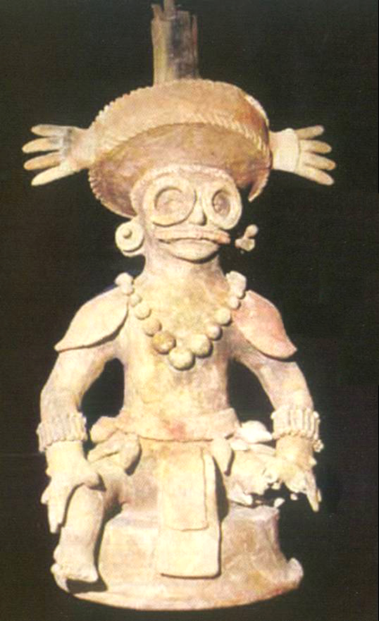
Rysunek 4. Figurka ceramiczna króla Yax K’ uk Mo w stroju paradnym [1].

Półwysep Jukatan, złożony z osadów morskich, wykazuje łagodną zmianę stosunku ⁸⁷Sr / ⁸⁶Sr w zakresie od 0,7049 do 0,7089 (Rys. 5) [1]. Dolina Mexico zbudowana jest ze skał wulkanicznych, a zmiany stosunku izotopowego są tam większe. Natomiast w Teotihuacan wartość stosunku jest niższa - 0,7046. Szkliwo zębów stanowi trwałe pokrycie zębiny znajdującej się pod spodem. Jedno i drugie zawiera wapń, którego utworzenie się w materiale jest różne. Szkliwo mineralizuje się podczas wzrostu zębów w dzieciństwie, natomiast zębina, jako kość, tworzy się w sposób ciągły w trakcie życia. Stront, chemicznie bliski wapniowi, absorbowany jest wraz z pożywieniem, a stosunek ⁸⁷Sr / ⁸⁶Sr odzwierciedla naturę lokalnej gleby. Z tego względu szkliwo zębów człowieka nosi sygnaturę jedzenia i wody kraju jego wczesnego dzieciństwa, natomiast stosunki izotopowe w zębinie odzwierciedlają późniejsze miejsca przebywania człowieka. W wypadku Yax K’ uk Mo otrzymany stosunek ⁸⁷Sr / ⁸⁶Sr wynosi 0,7084 i jest nieznacznie większy od wartości lokalnej dla Tikal, na północ od Copàn.

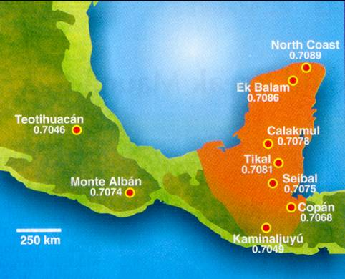
Rysunek 5. ⁸⁷Sr / ⁸⁶Sr dla różnych miast prekolumbijskich w Meksyku i na półwyspie Jukatan [1].

Dokładność określenia wieku w ewidentny sposób zależy od naszej pewności, że od momentu rozpadu liczba jąder macierzystych nie zmieniała się, a także jądra powstałe w szeregu promieniotwórczym, jak np. radon, nie ubywały z próbki. Ponieważ zawartość ¹⁴C w atmosferze nie jest stała w czasie, koniecznością jest kalibrowanie dat otrzymywanych przy użyciu ¹⁴C w oparciu o inne techniki. Jedną z nich jest dendrochronologia, wykorzystująca przyrost słojów drzewnych. Metoda ta pozwala na wyznaczanie okresu około 11400 lat. Dla wyznaczania wieku w granicach 10000 do 30000 lat korzysta się z kalibracji uranowo-torowej korali. Korale w czasie swego życia pochłaniają uran, w tym izotop ²³⁴U (okres połowicznego zaniku 245500 lat) będący w morzu, nie absorbują jednak też tam obecnego izotopu toru - ²³⁰ Th. Gdy koral umrze, ²³⁰Th o okresie połowicznego zaniku 75380 lat, pochodzący z promieniotwórczego rozpadu tego izotopu uranu, kumuluje się w szkielecie korala. Mierząc stosunek zawartości uranu i toru można zatem wyznaczyć wiek korala. Metoda uranowo-torowa wykorzystywana jest do datowania szkieletów, kopalin i zębów, których wiek zawiera się w granicach 10000 do 350000 lat. Jeśli próbka jest starsza niż 30000 lat albo nie zawiera węgla, metoda ta, oparta na promieniowaniu uranu, jest jedyną, dającą się zastosować. Podsumowując, dla właściwej kalibracji zawartości ¹⁴C korzysta się zatem z datowania przy pomocy słojów drzewnych, jeśli interesuje nas okres ostatnich 12000 lat, a korali i osadów w jeziorach, jeśli wyznaczamy jeszcze starsze lata.
Do szczególnego rodzaju datowania nadaje się śledzenie zawartości trytu w zamkniętych zbiornikach wodnych [4]. Tryt jest, jak wiadomo kosmogenny, ale też pojawia się w atmosferze wskutek wybuchów jądrowych i awarii reaktorów. Jeśli wraz z opadem dostanie się do wody, a następnie dopływ atmosfery zostanie przerwany, zawartość promieniotwórczego trytu może stanowić też wskaźnik wieku zamkniętego pojemnika (okres połowicznego zaniku trytu, to 2,34 lat). Pomiar nie jest łatwy, gdyż koncentracje trytu są szalenie małe, więc w pomiarze należy zapewnić nadzwyczajnie niski poziom tła pomiarowego. Na dobrą sprawę, to co się mierzy, to jądro pochodne rozpadu trytu, a więc zawartość stabilnego izotopu ³He np. w wodzie gruntowej. Taka woda może spędzać tysiące lat będąc całkowicie odizolowana od atmosfery. Dzięki znanemu czasowi prób z bronią jądrową, można było użyć zwiększonej koncentracji trytu jako swoistego markera czasu. Badając stosunek koncentracji izotopów ³H i ³He można określić „wiek” wody gruntowej, tj. czas, który upłynął od momentu odizolowania się tej wody od atmosfery. Tego rodzaju badania są użyteczne dla oceniania wielkości zasobów wodnych. Jako przykład może posłużyć zbadanie „wieku” wody gruntowej w jednej z oaz w Omanie, gdzie stwierdzono, że „wiek” ten wynosi 5-6 lat. Ponieważ mamy do czynienia z pustynią, oznacza to, że właśnie taki czas jest potrzebny na przesączenie się wody z powierzchni pustyni na głębokość 1000 m. Oznacza to dalej, że opady deszczowe raz na 5 lat wystarczą dla zapewnienia życia w oazie.

Promieniowanie jonizujące w badaniach dzieł sztuki

Zastosowanie metod jądrowych w historii sztuki, to nie tylko datowanie. Bardzo często jesteśmy zainteresowani podglądaniem warsztatu danego twórcy, a więc zarówno stosowanych farb, jak i pracy nad ostateczną formą dzieła. Nie mniej istotną sprawą jest stwierdzenie, w jaki sposób powinniśmy konserwować dane dzieło sztuki. We wszystkich tych wypadkach metody jądrowe okazują się bardzo użyteczne. Metody te dzielimy na trzy rodzaje:
- radiografię
- techniki analityczne
- analizę izotopową zawartości nuklidów stabilnych
Jak sama nazwa wskazuje, w technice radiografii bada się obraz wiązki promieniowania rentgenowskiego, beta, gamma lub neutronów po przejściu przez badany obiekt. Z jednej strony, dzięki kontrastowi optycznemu, możemy zobaczyć szczegóły obrazu nie widoczne gołym okiem, z drugiej zaś, dzięki wzbudzeniu fluorescencji, możemy zobaczyć rozkład pierwiastkowy w obiekcie. Takim obiektem może być obraz, skorupa, obiekty drewniane – w zależności od rodzaju materiału, któreś z rodzajów promieniowania będzie miało przewagę nad innymi.
Jedną z metod analitycznych jest instrumentalna neutronowa analiza aktywacyjna stosowana od 1950 roku do analizy pierwiastków śladowych na poziomie ppm [4]. Dzięki niej można jednocześnie określić kilkadziesiąt pierwiastków w próbce o masie rzędu pól miligrama. Jej wagę określa fakt, iż pierwiastki będące głównym składnikami bieli ołowiowej oraz gliny, kaolinu, alabastru, marmuru, albo są nieczułe na reakcje jądrowe z neutronami termicznymi, albo w wyniku tej reakcji powstają krótkożyciowe izotopy. Odmianą neutronowej analizy aktywacyjnej jest powstała w latach 70. w USA i stosowana w Niemczech od polowy lat 80. autoradiografia neutronowa indukowana neutronami termicznymi. Dostarcza ona wyników często rozstrzygających o autentyczności dzieł malarskich. Polega na równomiernym napromienianiu dzieła w strumieniu neutronów termicznych w reaktorze. Po aktywacji, do lokalizacji oraz oszacowania stężenia wytworzonych w malowidle radioaktywnych izotopów stosuje się błony fotograficzne, przylegające ściśle do lica obrazu. Autoradiogramy (odwzorowania na błonie) są wytwarzane przez promieniowanie beta i rejestrują krótkożyciowe izotopy wytworzone w malowidle. Jeśli zmienia się czas naświetlania, można otrzymać serię autoradiogramów odsłaniających wewnętrzną strukturę malowidła. Bardzo ważna w tej metodzie jest także spektrometria promieniowania gamma, dzięki której można zidentyfikować radioizotopy. Autoradiogramy, jako obrazy całościowe, odsłaniają wewnętrzną strukturę malowidła, uzupełniają nowymi informacjami bardzo skąpe czasem w treści zdjęcia rentgenowskie, odsłaniają szczegóły niewykrywalne innymi metodami. Jednak i ta metoda ma swoje ograniczenia (poza kosztowymi, gdyż jest bardzo droga). W tworzeniu autoradiogramów nie bierze bowiem udziału wiele pierwiastków, np. ołów, pierwiastki związków organicznych, izotop żelaza ⁵⁹Fe występujący w licznych pigmentach. Zatem metodę tę można stosować tylko do obrazów olejnych.
Jednym z ciekawszych zastosowań metod radiograficznych w ostatnich latach w Polsce było przebadanie weneckiego malarstwa sztalugowego z kolekcji Muzeum Narodowego w Warszawie, pochodzącego z okresu od XIV do XVIII wieku [8]. Do badań zastosowano, miedzy innymi, promienie rentgenowskie, wykorzystując różnice pochłaniania przez materiały malarskie promieniowania X, jako metodę uzupełniającą z innymi metodami. Niemniej najciekawszym elementem tego projektu było zastosowanie autoradiografii indukowanej neutronami termicznymi. W wyniku napromieniowania w reaktorze neutronami termicznymi całego obrazu, powstały izotopy promieniotwórcze pewnych pierwiastków wchodzących w skład pigmentów użytych w tym obrazie. Powstałe izotopy promieniotwórcze charakteryzują się zróżnicowanym okresem połowicznego rozpadu. Na błonach rentgenowskich rejestrowano głównie cząsteczki beta, stosując kilka ekspozycji (kontakt błony z licem malowidła) w różnych odstępach czasu ( od 15 min do 2 miesięcy po napromienieniu w reaktorze jądrowym). Zarejestrowano w ten sposób rozmieszczenie pigmentów w warstwie malarskiej obrazu, w skład których te radioizotopy wchodziły. Uzyskane autoradiogramy, informujące o rozmieszczeniu takich pierwiastków jak antymon, arsen, rtęć, srebro czy miedź stanowiły cenne uzupełnienie rentgenogramów, za pomocą których rejestrowano na przykład rozmieszczenie ołowiu w warstwach obrazu. Równoczesny pomiar spektrometryczny promieniowania gamma umożliwia identyfikacje użytych pigmentów. Rys. 7 i 8 przedstawia zastosowanie tej metody do badania obrazu Michele Marieschi „Pałac Dożów w Wenecji”. Przedstawiony przykład ilustruje kompatybilność tej metody z rentgenografią. Uzyskany rentgenogram (Rys. 6) jest słabo czytelny ze względu na silną absorpcje promieniowania X przez ołów, który jest głównym składnikiem zastosowanej przez malarza bieli ołowiowej. Natomiast na kolejnych autoradiogramach uwidocznione są różnorodne szczegóły (postacie łodzie, sposób malowania fal na wodzie itd.) pokazujące zastosowaną technikę malarską.

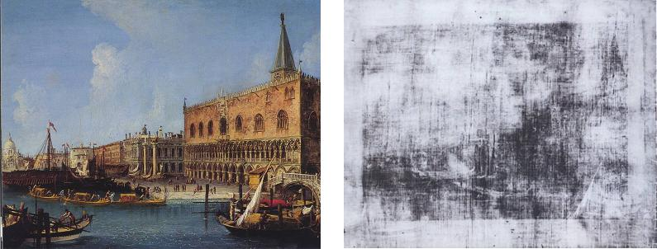
Rysunek 6. Michele Marieschi (1710-1744), Pałac Dożów w Wenecji, olej na płótnie, (41cmx25cm) oraz rentgenogram obrazu; jego słaba czytelność jest wynikiem silnej absorpcji promieni rentgenowskich przez warstwę białej zaprawy, w której skład wchodzi biel ołowiowa [6].

Rysunek 7. Michele Marieschi (1710 - 1744), Pałac Dożów w Wenecji; pierwszy autoradiogram, 17min po aktywacji, czas ekspozycji 3 godz. Zaczernienie kliszy rentgenowskiej spowodowane przez ⁷⁶As, ⁵⁶Mn, ^{197m}Hg (vermilion) i ¹²²Sb (żółć neapolitanska) [6].
Rysunek 8. Michele Marieschi (1710 - 1744), Pałac Do ów w Wenecji, czwarty autoradiogram, 48 godz. po aktywacji, czas ekspozycji 14 dni. Widoczny jest fragment pierwotnie planowanego obrazu oraz postacie, łodzie i fragmenty architektury namalowane żółcią neapolitańską ( ¹²²Sb, ¹²⁴Sb) i vermilionem (²⁰³Hg) [6].

Program badawczy, realizowany przez Muzeum Narodowe w Warszawie oraz Instytut Chemii i Technologii Jądrowej w zakresie szczegółowej analizy pigmentów, barwników, spoiw i zapraw, identyfikacji podobrazi przyniósł wyniki cenne dla historyków sztuki. Przygotował też dla nich warsztat badawczy w postaci stanowiska do autoradiografii indukowanej neutronami termicznymi w reaktorze "Maria" w Świerku.
Materiały pochodzące z różnych źródeł, o różnej przeszłości geologicznej, charakteryzują się też różnymi stosunkami zawartości nuklidów stabilnych, jako że stosunki te kształtują się w chwili tworzenia danego złoża. Stosunki izotopowe ołowiu w monetach, brązach i szkłach, a także niektórych pigmentach, stosunki izotopowe tlenu i strontu w marmurach, siarki w ultramarynie naturalnej, to tylko przykłady zastosowań analizy stosunków izotopowych izotopów stabilnych. Analiza ta pozwala historykom sztuki na stwierdzenie autentyczności obiektu, a archeologom dowiedzieć się o szlakach handlowych pomiędzy starodawnymi krajami.

Konserwacja obiektów zabytkowych za pomocą promieniowania jonizującego

Rozwój cywilizacji to z jednej strony coraz większe zanieczyszczenie środowiska powodujące wiele zagrożeń i zniszczeń, z drugiej to rozwój nowoczesnych metod przeciwdziałania oraz usuwania zaistniałych skutków. Konserwacja różnorodnych dzieł sztuki związana jest przede wszystkim z profilaktyką, czyli stosowaniem właściwych warunków przechowywania i wystawiennictwa dzieł sztuki oraz koniecznością badania obiektów, aby w sposób obiektywny ustalić stan zabytku. Wykrycie zagrożeń w postaci zaatakowania dzieła sztuki przez różnego typu mikroorganizmy lub zniszczeń wymaga dokonania odpowiednich zabiegów konserwatorskich. Likwidując mikroorganizmy takie jak grzyby, owady i bakterie korzysta się z różnego rodzaju chemicznych, fizycznych lub fizykochemicznych metod zwalczania.
Do dziś dnia najbardziej rozpowszechnione są metody chemiczne. Stosowane są zarówno na drodze działań zewnętrznych jak i poprzez działania wgłębne w wyniku nasycania porowatych materiałów, z których wykonane bywa dzieło sztuki (głównie drewno). Podstawowe zalety tych metod to małe koszty i prostota użycia. Posiadają one jednak szereg wad. Skuteczne i efektywne środki chemiczne w stosunku do mikroorganizmów atakujących dzieła sztuki są na ogół także toksyczne dla otoczenia. Wymagają wiec całkowitego usunięcia po zabiegu i pełnego unieszkodliwienia. W wielu przypadkach działają jedynie powierzchniowo, nie wnikając w głąb materiału i nie niszcząc znajdujących się tam mikroorganizmów.
Spośród metod fizycznych na szczególną uwagę zasługują techniki radiacyjne. W porównaniu z klasycznymi metodami chemicznymi (malowanie, nasączanie czy też zagazowywanie obiektu) lub nowszymi fizycznymi (ultradźwięki, promieniowanie podczerwone i ultrafioletowe) metoda radiacyjna posiada szereg zalet, a mianowicie:
- niezawodność - dzięki przenikliwości promieniowania gamma żadna część napromieniowywanego obiektu nie pozostaje poza jego zasięgiem,
- uniwersalność - zabiegowi można poddać obiekt zbudowany z różnego typu materiałów stosując jednakową metodykę dla całości,
- prostota - obiekt może być poddany dezynfekcji bez zdejmowania ochronnego opakowania transportowego (co jest szczególnie istotne w przypadku podatnych na uszkodzenie dzieł sztuki); obróbkę prowadzi się w warunkach otoczenia tj. w temperaturze pokojowej i pod panującym ciśnieniem,
- czystość - metoda nie wymaga stosowania żadnych środków chemicznych,
- szybkość - w ciągu kilku godzin można wydezynfekować jednocześnie kilka metrów sześciennych materiału,
- ekonomiczność - w porównaniu z innymi metodami nie jest droga i oszczędza czas konserwatorów dzieł sztuki eliminując długą, żmudną pracę,
- powtarzalność - możliwe jest kilkukrotne stosowanie metody bez skutków ujemnych dla konserwowanego obiektu,
- bezpieczeństwo - napromieniowanie obiektu nie wywołuje zjawiska wtórnej promieniotwórczości ani żadnych skażeń innego rodzaju.
Promieniowanie jonizujące może wywołać szereg zmian chemicznych w mikroorganizmach [9]. Zakłada się, że dla spowodowania śmierci drobnoustroju konieczne jest uszkodzenie DNA, który jest nośnikiem informacji genetycznej w komórce żywej. Promieniowanie może uszkodzić jedną (single-strand break) lub obie cząsteczki DNA (double strand break). Zarówno bakterie, jak pleśnie i drożdże są zdolne do naprawy różnych uszkodzeń DNA. Uszkodzenie jednego tylko łańcucha jest z reguły łatwe do naprawy, gdyż prawidłowa informacja genetyczna jest zawarta w drugiej - komplementarnej nici. Rozerwanie obu nici DNA pod wpływem promieniowania jonizującego stanowi tylko od 5% do 10% liczby uszkodzeń pojedynczych. Większość drobnoustrojów nie jest zdolna do naprawy takich uszkodzeń, przykładem jest Escherichia coli. Jednakże w przypadku bardziej opornych szczepów, w których DNA jest przyłączony w wielu punktach do membrany plazmowej, istnieje możliwość naprawy także takich uszkodzeń. Tym można tłumaczyć wysoką oporność na promieniowanie szczepu Micrococcus radiodurans. Możliwością naprawy uszkodzeń DNA tłumaczony jest również fakt, że bakterie będące w wykładniczej fazie cyklu wzrostu są znacznie bardziej wrażliwe na promieniowanie w porównaniu do fazy stacjonarnej. Uszkodzenia DNA mogą być spowodowane bezpośrednio absorpcja energii promieniowania i wzbudzeniem cząsteczki lub pośrednio - w wyniku reakcji rodnikowych produktów radiolizy wody, a szczególnie rodników hydroksylowych, ˙OH. Rodniki hydroksylowe powstają w wodnej otoczce cząsteczki DNA. Przyjmuje się, że około 90% uszkodzeń DNA powodują te rodniki.
Zależnie od rodzaju i wielkości zakażenia, a także czynników związanych z rodzajem dezynfekowanego obiektu oraz warunkami otoczenia, konieczne są różnej wielkości dawki promieniowania. Stwierdzono, że do całkowitej eliminacji owadów niszczących drewno potrzeba około 2 do 3 kGy, natomiast dla likwidacji sporów bakteryjnych i pleśniowych konieczne są dawki wyższe nawet do 15 kGy. Najogólniej można przyjąć tezę, że im forma organizmu jest wyższa i młodsza w rozwoju tym odporność na promieniowanie jest mniejsza. Z reguły określona dawka powoduje wyższa śmiertelność osobników żeńskich niż męskich.
W odniesieniu do owadów bardzo ważnym zagadnieniem jest, czy chcemy osiągnąć skutek natychmiastowy czy tez efekt może być rozłożony w czasie. I tak dla spowodowania szybkiej śmierci owadów (w ciągu 24 godzin) konieczne są dawki rzędu 3 - 5 kGy (dawki letalne). Natomiast dawka 1 kGy jest wystarczająca do wywołania z dużym prawdopodobieństwem śmierci owadów w ciągu kilku dni, dawki 0,25 do 0,50 kGy spowodują śmierć w ciągu kilku tygodni lub powodują tylko zanik zdolności rozmnażania się owadów. Niższa śmiertelność występuje, gdy dawka jest frakcjonowana, a ma to związek z możliwością naprawy uszkodzeń wywołanych promieniowaniem. Obecnie do dezynfekcji drewna stosowana jest na ogół dawka 500 Gy, która uznana jest za całkowicie bezpieczną dla drewna. Stwierdzono, że do zniszczenia owadów i ich larw wystarczy około 20 razy mniejsza dawka promieniowania niż do pleśni i grzybów.
Pomysł wykorzystania promieniowania jonizującego w muzealnictwie powstał około 40 lat temu [5]. Po analizach podjętych w 1969 r. przez Francuską Komisję d.s. Energii Atomowej uruchomiono we Francji program NUCLEART, mający zapewnić wykorzystanie energii jądrowej dla potrzeb konserwacji zabytków. Pierwsze prace w tym zakresie podjął L. De Nadaillac w Centrum Badań Nuklearnych (CEA) w Grenoble. Dotychczas we Francji poddano napromieniowaniu kilkaset obiektów reprezentujących tzw. mokre drewno archeologiczne od neolitu po XVIII w., kilkaset obiektów reprezentujących suche drewno (rzeźby, meble, zabytki etnograficzne itp.), różnego rodzaju rzeźby kamienne: głowice kolumn, stelle i inne znaleziska archeologiczne. Bardzo interesującym było dokonanie we Francji radiacyjnej konserwacji mumii faraona Ramzesa II (Rys. 9). Poprzedziły ja kompleksowe badania w latach 1976 - 1977. Proces przeprowadzono w temperaturze otoczenia i przy naturalnym ciśnieniu bez wprowadzenia żadnych związków chemicznych. Stwierdzono, że dawka 18 kGy będzie optymalna dla dezynfekcji i nie wpłynie negatywnie na właściwości składników mumii. Uzyskane pozytywne rezultaty zachęciły francuskich naukowców z ośrodka ARC - Nucleart w Grenoble do wielu kolejnych dezynfekcji mumii.

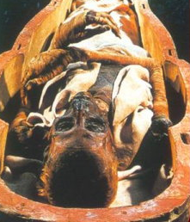
Rysunek 9. Mumia Ramzesa II [1].

Założenia technologiczne dokonane we Francji przyjęto w latach osiemdziesiątych w byłej Czechosłowacji. W latach 1976 – 1980 w Muzeum Środkowych Czech w Roztokach koło Pragi wybudowano do tego celu specjalne urządzenie. Mieści się ono w piwnicach bezpośrednio na terenie muzeum i obejmuje pięć pomieszczeń o łącznej powierzchni 120 m². Komora gdzie prowadzone jest napromieniowanie ma wymiary 4,5 x 4,5 x 3,6 m. Ściany o grubości 1,2 m oraz strop o grubości 1,25 m całkowicie osłaniają urządzenie, zaopatrzone w źródło ⁶⁰Co o aktywności 66 TBq. W centralnym punkcie komory pod podłogą umieszczony jest adaptowany ołowiany pojemnik KIZ 10000, z którego źródło kobaltowe wraz z korkiem osłonowym wprowadzane jest do pomieszczenia (pozycja robocza) za pomocą stalowej liny i mechanizmu krzywkowego napędzanego ręcznie. Wejście do komory zamykane jest stalowymi drzwiami o grubości 15 cm poruszanymi elektrycznie. Produkty radiolizy powietrza usuwane są przez odpowiedni system wentylacyjny. Duże i ciężkie obiekty muzealne wwożone są do komory na wózkach. Urządzenie pracuje od 1982 roku i napromieniowuje rocznie średnio 1850 obiektów różnej wielkości.

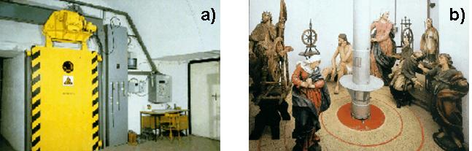
Rysunek 10. a) komora jonizacyjna w Muzeum Środkowych Czech w Roztokach koło Pragi; b) wnętrze komory [7].

Zarówno we Francji jak i Czechach, posługiwano się kobaltem ⁶⁰Co. W latach osiemdziesiątych XX w. w byłej NRD przeprowadzono za pomocą promieni gamma pierwszą (i jak dotąd jedyną) dezynsekcję in situ w obiekcie architektonicznym przy użyciu mobilnego urządzenia HWK-3, zawierającego cez ¹³⁷Cs. Zaletą źródeł kobaltowych jest niższa cena i metaliczna postać izotopu. Wadą jest stosunkowo krótki okres półtrwania. Źródła cezowe ze względu na niższa energie kwantów mogą być osłaniane uranem, co zmniejsza gabaryty urządzeń. Natomiast postać chemiczna, łatwo rozpuszczalny chlorek cezu. Stwarza większe zagrożenie w przypadku rozszczelnienia osłony.
Zainteresowanie użyciem promieni gamma do konserwacji zabytków znalazło oddźwięk w polskim piśmiennictwie konserwatorskim od lat osiemdziesiątych XX w (Mączynski 1985, Krajewski 1990, 1991, Pękala i Perkowski 1993, Perkowski i Pękala 1995, Krajewski 1996, 1997, 2001). Ostania dekada XX w. przyniosła bardzo duży postęp w badaniach nad wykorzystaniem promieni gamma do konserwacji zabytków w Polsce [6]. Praktyczne użycie promieni gamma znalazło wyraz w konserwacji szeregu zabytków, przeprowadzonej w Instytucie Techniki Radiacyjnej Politechniki Łódzkiej, gdzie znajduje się jedyne w Polsce urządzenie - komora radiacyjna, które wyposażone jest w źródła izotopowe (⁶⁰Co) i może być wykorzystywane do dezynfekcji i dezynsekcji obiektów zabytkowych. Rys. 11a przedstawia rzuty komory w dwóch płaszczyznach wraz z wymiarami, natomiast tabela 1 zestawia wykonane dotychczasowe prace z tego zakresu.
Większość zabytków traktowanych promieniami gamma to obiekty drewniane, poddawane przede wszystkim dezynsekcji. Kamień jedynie raz poddany został dezynfekcji. I tu bez większych problemów dawkę można było dobrać do zakładanego mikroorganizmu i rodzaju tworzywa. Uwagę zwracają jednak dwie pozycje zbiorcze: książki z Biblioteki Głównej Politechniki Łódzkiej i 60 tys. obuwia więźniarskiego z Państwowego Muzeum w Majdanku. Zwłaszcza w przypadku książek zastosowana dawka musiała być kompromisem pomiędzy zaleceniami dotyczącymi zwalczania mikroorganizmów a zaleceniami ostrożności w stosunku do papieru. W konsekwencji była dość niska – 6 kGy wobec zalecanych 15 – 18 kGy. W stosunku do skóry i tekstyliów w obuwiu zastosowano już znacznie większą dawkę – 19,4 kGy, wobec braku w piśmiennictwie sygnałów ostrzegawczych odnośnie napromieniowania takich materiałów dużymi dozami promieni gamma.

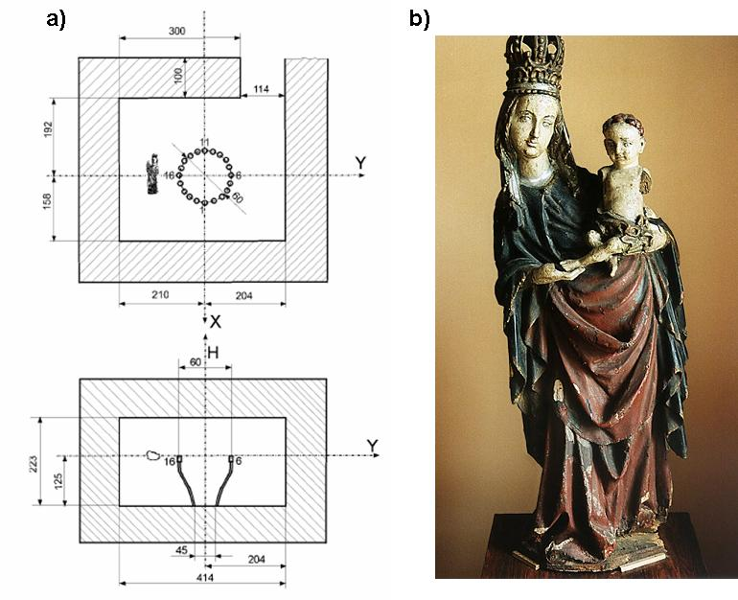
Rysunek 11. a) usytuowanie rzeźby Matki Boskiej z Dzieciątkiem w trakcie zabiegu dezynfekcji w komorze radiacyjnej Instytutu Techniki Radiacyjnej Politechniki Łódzkiej (wymiary komory podano w cm); b) rzeźba Matki Boskiej z Dzieciątkiem z pierwszej połowy XV wieku, własność Muzeum Archidiecezjalnego w Łodzi [9].

Tabela 1. Dotychczasowe zastosowanie promieni gamma do konserwacji zabytków w Polsce [9].
Obiekt i jego pochodzenie | Tworzywo obiektu | Zakres działania | Dawka [kGy], nierównomierność dawki [%] | Rok
meble ze sklepu Wedla, pensjonat De Ja Vu w Łodzi | drewno | dezynsekcja | 2 kGy | 1990
ołtarz z kaplicy cmentarnej w  Rząśni, woj. łódzkie | drewno | dezynsekcja i  dezynfekcja | 10 kGy  15% | 1993
ołtarz M. B. z kościoła w  Kurowicach, woj. łódzkie | drewno | dezynsekcja | 2 kGy | 1995
meble z pokoju W. Reymonta,  Muzeum Historii Miasta Łodzi | drewno | dezynsekcja | 2 kGy | 1998
rzeźba gotycka M.B. z  Dzieciątkiem (1 poł. XV w.),  Muzeum Archidiec. w Łodzi | drewno | dezynsekcja | 2 kGy  12% | 1999
skrzydła tryptyku z Rosochy koło. Moszczenicy (pocz. XVI w.), Muzeum Archidiecezjalne w Łodzi | drewno | dezynsekcja | 2 kGy | 1999
zabytkowa komoda, własność  prywatna | drewno | dezynsekcja | 2 kGy | 2000
Madonna z Dzieciątkiem,  Muzeum Narodowe w Warszawie | piaskowiec | dezynfekcja –  zwalczanie bakterii  siarkowych | 30 kGy  20% | 2001
60 tys. sztuk obuwia więźniarskiego w 600 workach,  Państwowe Muzeum na  Majdanku | skóra,  tekstylia | dezynfekcja | 19,4 kGy  7,5% | 2001
rzeźby św. Franciszka, Antoniego i Anny, Archikatedra w Łodzi | drewno | dezynsekcja | 2 kGy | 2002
książki z Biblioteki Głównej  Politechniki w Łódzkiej | papier | dezynfekcja | 6 kGy | 2002
rzeźba sw. Jana Nepomucena,  Muzeum Archidiec. w Łodzi | drewno | dezynsekcja | 2 kGy  12,5% | 2003
drewniane maski afrykańskie | drewno | dezynsekcja | 10 kGy | 2004

Inna wersją wykorzystania procesu radiacyjnej konserwacji jest oprócz wykorzystania promieniowania do bezpośredniego niszczenia szkodników, połączenie tego efektu z jednoczesnym inicjowaniem polimeryzacji monomeru, którym wcześniej został nasycony obiekt. Konsolidacja radiacyjna polega na przekształceniu płynnych monomerów lub żywic syntetycznych, którymi wcześniej nasycono konserwowany obiekt, w stała masę o odpowiedniej twardości i wytrzymałości. Masa ta wypełniając wolne przestrzenie (pory) łączy się z materiałem obiektu poddanego konsolidacji i utrwala jego strukturę, zabezpieczając przed dalszym rozpadem i niszczeniem przez szkodniki [9, 10].
Metoda ta jest procesem dwuetapowym:
- Etap nasączania - impregnacji obiektu ciekłym monomerem, albo żywica syntetyczna, mieszanina monomerów lub żywic,
- Etap radiacyjnego utwardzania - w polu promieniowania zachodzą procesy polimeryzacji, sieciowanie i szczepienie.
W pierwszym etapie obiekt umieszczany jest w zbiorniku, w którym na ogół obniża się ciśnienie w celu usunięcia powietrza z porów materiału a następnie wprowadza się czynnik nasycający. Dobór rodzaju i ilości stosowanego impregnatu a także właściwe, równomierne rozłożenie go w całej objętości obiektu jest najtrudniejszym elementem całego procesu. Penetracja impregnatu w głąb struktury jest często wspomagana przez podwyższenie ciśnienia w zbiorniku przez wprowadzenie gazu obojętnego. Etap ten trwa od 0,5 do 24 godzin. Dobór właściwego czynnika impregnacyjnego powinien uwzględniać następujące przesłanki: lepkość, kurczliwość w czasie polimeryzacji, prężność par, toksyczność, reaktywność, moduł sprężystości otrzymanego polimeru, starzenie się polimeru oraz koszt i dostępność na rynku. Drugi etap, radiacyjne utwardzanie, przebiega poprzez złożony mechanizm różnego typu reakcji chemo-radiacyjnych. W przypadku monomerów i ich roztworów promieniowanie inicjuje najpierw szybki proces polimeryzacji, czyli przekształcenie cząsteczek monomerów w łańcuchy polimerowe o różnej wielkości. Następnie łańcuchy te mogą łączyć się ze sobą w procesie radiacyjnego sieciowania. Mogą zachodzić także procesy szczepienia polimeru lub monomeru na materiale konsolidowanego obiektu, np. przyłączenie cząsteczek polimeru lub monomeru do cząstek celulozy zawartej w drewnie. W żywicach będących mieszanina monomerów i polimerów przebiegają równolegle procesy polimeryzacji, sieciowania i szczepienia.
Radiacyjna konsolidacja charakteryzuje się następującymi zaletami, których pozbawione są inne sposoby inicjowania tego procesu a mianowicie:
- możliwość prowadzenia procesu konsolidacji w temperaturze pokojowej i pod normalnym ciśnieniem,
- wyeliminowanie inicjatorów chemicznych pozwala w dowolny sposób regulować czas i szybkość procesu konsolidacji oraz kontrolować reakcje egzotermiczne zachodzące wewnątrz obiektu, dzięki prostej operacji polegającej na zmianie mocy dawki promieniowania,
- wysoka przenikliwość promieniowania gamma zapewnia utwardzenie polimeru w całej objętości obiektu poddanego procesowi konsolidacji, dzięki czemu uzyskujemy jednolity materiał,
- monomer (żywica), który nie uległ polimeryzacji może zostać poddany regeneracji i powtórnie użyty,
- polimeryzacja może zachodzić zarówno w fazie gazowej, ciekłej jak i stałej, możliwość stosowania unikalnych monomerów, które przy stosowaniu zwykłych metod nie podlegają wcale lub bardzo trudno procesowi polimeryzacji.
Godnym podkreślenia jest fakt, że małe dawki promieniowania potrzebne do polimeryzacji, sieciowania i szczepienia nie wpływają negatywnie na materiał wyjściowy. Ilość wchłanianego monomeru lub żywicy przez obiekt zwiększa natomiast jego masę, zmieniając w zasadzie pierwotna budowę zarówno pod względem chemicznym jak i fizycznym. Po procesie utwardzenia uzyskujemy materiał odporny na insekty, o znacznie zwiększonej wytrzymałości mechanicznej oraz niektórych nowych specyficznych cechach (np. materiał niepalny, odporny na wodę itp.). Konsolidacja radiacyjna może być stosowana zarówno do całych obiektów jak i do ich fragmentów o różnym wieku i stopniu zniszczenia. Czas wykonywania zabiegu tą metodą w odniesieniu do suchego materiału wynosi od 1 do 4 dni. Proces radiacyjnej konsolidacji stosowany jest przede wszystkim do drewna. Należy rozróżniać czy wyjściowy materiał jest suchy (naturalna zawartość wilgoci) czy jest nasycony woda (archeologia, wykopaliska). Sposób postępowania w obu przypadkach jest inny. Oprócz drewna przeprowadzono także prace nad konsolidacją kamienia, wyrobów garncarskich i gipsowych, kości i innych materiałów porowatych jak tektura, pergamin, korek, skóra itp.

Podsumowanie

Konserwacja dzieł sztuki przez wiele lat polegała na studiach porównawczych - kompozycyjnych, ikonograficznych i stylistycznych. Wszystkie one, podobnie jak proste metody fizyko-chemiczne nie dawały dostatecznie pełnej informacji o badanym obiekcie. Nie pozwalały zatem na racjonalne zabiegi konserwatorskie. Dopiero techniki jądrowe umożliwiły szczegółowe rozpoznanie i identyfikację materiału, z którego wykonano dzieło. Dzięki tym metodom możliwe też stało się oznaczanie pierwiastków śladowych w badanych obiektach oraz określenie techniki, jaką posługiwał się artysta.
Promieniowane jonizujące jest coraz powszechniej wykorzystywane do badań i konserwacji obiektów zabytkowych. Niemniej, dobór metod badawczych powinien być zawsze przemyślany z uwzględnieniem przede wszystkim celu badania i charakteru badanego obiektu oraz poprzedzony wnikliwą analiza potrzeb, zagrożeń i potencjalnych korzyści, jakich mogą one dostarczyć. Jak wszystkie inne, metody badawcze wykorzystujące promieniowanie jonizujące, nie są metodami uniwersalnymi i nie można podchodzić do ich stosowania bezkrytycznie.

Literatura

[1] Materiał edukacyjnyny „Czy zajmuje się fizyka i technika jądrowa” zamieszczony na stronie internetowej:
www.ipj.gov.pl

[2] B. Dziunikowski. Zastosowanie izotopów promieniotwórczych. Część II, Wydawnictwo AGH 1995

[3] P. Mellars. A new radiocarbon revolution and the dispersal of modern humans in Eurasia Nature 439 (2006)931-935

[4] L. Dobrzyński, A. Strupczewski. ENERGIA JĄDROWA I JEJ WYKORZYSTANIE:
18. Energia jądrowa w przemyśle, medycynie, archeologii i sztuce.
http://www.ipj.gov.pl/pl/szkolenia/ej/

[5] A. Krajewski. Wykorzystanie promieni gamma do ochrony zabytków. Ochrona Zabytków 2 (1991) 104 – 111.

[6] J. Kunicki-Goldfinger, E. Pańczyk. Zastosowanie promieniowania jonizujacego w badaniachi ochronie zabytków kultury materialnej. Konferencja Krajowa „Potrzeby Konserwatorskie Obiektów Sakralnych na przykładzie makroregionu łódzkiego” Łódź, 9-10 grudnia 2005r

[7] Středočeské muzeum v Roztokách u Prahy, strona internetowa muzeum:
http://www.muzeum-roztoky.cz

[8] A. Krajewski, J. Perkowski. 15 lat stosowania promieni gamma do konserwacji zabytków w Polsce. Postępy Techniki Jądrowej 47 (2004) 28 – 32.

[9] A. Krajewski, J. Perkowski, P. Witowski. Środki ochrony zabytków - perspektywy dezynsekcji i dezynfekcji zabytków za pomocą promieni gamma Konferencja Krajowa „Potrzeby Konserwatorskie Obiektów Sakralnych na przykładzie makroregionu łódzkiego”
Łódź, 9-10 grudnia 2005r.

[10] J. Ważny, W. Kurpik. Konserwacja drewna zabytkowego w Polsce. Historia i stan badań. Ochrona Zabytków 1/2 (2004) 25 – 39.

